

**پروبیوتیک های ضد قارچی AmBisome هفتگی با دوز بالا در کودکان تحت پیوند سلول های بنیادی هماتوپوئیدی:**

**مطالعه فارماکوکینتیک**

**کلمات کلیدی:** AmBisome، پیشگیری از قارچ، پیوند سلول بنیادی هماتوپوئیدی، فارماکوکینتیک.

**مقدمه**

عفونت قارچی منتشر شده باعث مرگ و میر قابل توجهی در کودکان مبتلا به بیماری سیستم ایمنی می شود. در این میان کسانی که با بیشترین خطر مواجه هستند، کودکانی اند که مبتلا به لوسمی (مانند لوسمی حاد میلوئید AML ، لوسمی حاد لنفوبلاستیک عودکننده [ALL])، سندرمهای شکستگی مغز استخوان یا ضعف سیستم ایمنی و کسانی هستند که تحت پیوند سلولهای بنيادی خون آلوژنیک (HSCT) قرار دارند [1-4]. بیماری پیوند در برابر میزبان (GVHD) پس از HSCT آلوژنیک نیاز به سرکوب بیشتر ایمنی دارد و به نوبه خود خطر ابتلا به عفونت های قارچی تهاجمی را افزایش می دهد. علل اصلی عفونت های قارچی اپورتونیسم در این بیماران، گونه های کاندیدا و آسپرژیلوس هستند [1،5،6]. بیشترین تعداد گزارشات مربوط به کودکان آسپرژیلوز مهاجم، میزان بقای کلی 34-15٪ [1،7] را نشان می دهد. میزان مرگ و میر بسیار بالا نیز برای عفونت های ناشی از سایر قارچ های رشته ای گزارش شده است [8].

ماهیت این عوارض که تهدید کننده زندگی هستند مستلزم پیشگیری از عفونت های قارچی است که برای مراقبت از این گروه از بیماران پر خطر استاندارد در نظر گرفته می شود. گزینه های زیادی برای پیشگیری در دسترس هستند، اما هیچیک از آن ها به عنوان ایده آل در نظر گرفته نشده اند. تریازول های خوراکی پروفیلاکتیک دارای محدودیت هایی مانند جذب دهانی ضعیف، تغییرات متقابل در متابولیسم و ​​سمیت کبدی بوده که منجر به گزارش هایی از عفونت های پیشرفته شده است [9]. آمفوتریسین B معمولی از پروفیلاکتیو استفاده می کند [10]، اما با سمیت ناشی از تزریق، اثرات جانبی نفروتوکسیک درازمدت [11] و نیاز به تزریق مکرر همراه است. AmBisome یک ترکیب لیپوزومی است که شامل آمفوتریسین B در حوضچه های تک فلزی کوچک است. AmBisome ترکیبی منحصر به فرد دارد که حاوی کلسترول و فسفولیپید های شارژ است که باعث تثبیت لیپوزوم ها و طول عمر آنها در پلاسما می شود. AmBisome باعث واکنش های مضر کمتر شده [12-14] و باعث افزایش غلظت پلاسما و بافت در مقایسه با آمفوتریسین B می شود [15-19]. سمیت کمتر از فرمول لیپوزوم اجازه تجویز دوزهای بسیار بالاتر را می دهد. پیشگیری با آمیبیزم در دوزهای 1-2 میلی گرم در کیلوگرم در روز در بیماران با ریسک بالا در مطالعات متعدد [22-22] مورد بررسی قرار گرفته است. با این حال، استفاده گسترده و طولانی مدت با توجه به نیاز به تزریق مکرر وریدی محدود شده است. یک روش جایگزین برای پیشگیری، درمان با دوزهای بالا یکبار در هفته است. این استراتژی برای بیماران ساده و راحت است، و استفاده از آن اطمینان در کودکان جوان که در آنها دوزهای مکرر دارویی خوراکی می تواند یک چالش باشد، امکان پذیر بوده، و همچنین پتانسیل تولید غلظت های بافت بالا آمفوتریسین Bرا دارد.

تا به امروز، داده های فارماکوکینتیکی برای AmBisome در کودکان در سوابق پژوهشی گزارش نشده است. برای بررسی پتانسیل تجویز پروفیلاکتیک هفتگی، ما یک مطالعه فارماکوکینتیک آزمایشی یک بار در هفته با دوزهای بالا (10 میلی گرم / کیلوگرم) AmBisome در بیمارانی که در معرض HSCT قرار داشتند را انجام دادیم.

**روش ها**

این مطالعه یک کارآزمایی بالینی تصادفی مجزا با هدف مطالعه فارماکوکینتیک های تجویز AmBisome با دوزهای بالا در هفته در کودکان بود. بیماران دریافت کننده HSCT که در آن پروفیلاکسی ضد قارچی از نظر بالینی مشخص شده بود، واجد شرایط مطالعه بودند. در مجموع 14 کودک مبتلا به اختلالات هماتولوژیک، اختلالات متابولیک و سندرم های کمبود ایمنی تحت HSCT بررسی شدند (جدول 1). این مطالعه تنها شامل کودکان با سن کمتر از 10 سال بود، به این دلیل که هدف ما بررسی فارماکوکینتیک آمیبیزم در کودکان کم سن و سال بود. سن متوسط ​​3 سال، 1 ماه (محدوده، 4.5 ماه، 9 سال، 9 ماه) و نسبت زن و مرد به صورت 2 : 1 بود. هیچکدام از بیماران سابقه عفونت قارچی قبلی نداشتند.

جدول 1 – دموگرافیک بیمار

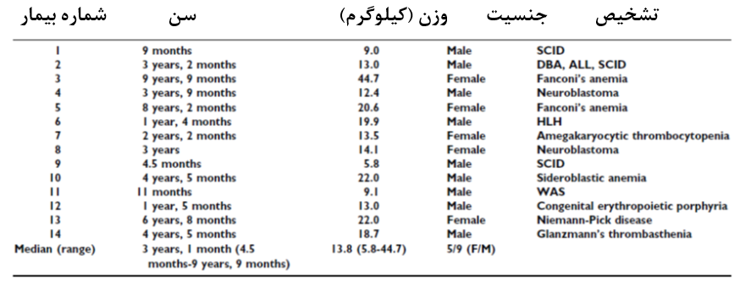

طراحی مطالعه توسط هیئت بررسی نظارت موسسات مرکز پزشکی بیمارستان سینسیناتی (IRB) تصویب شد و از هر والدین هر کودک قبل از اینکه در مطالعه ثبت نام شود، رضایت گرفته شد.

(Fujisawa Healthcare Deerfield LL) AmBisome، لیپوسیلیس لیپوسوم آمفوتریسین B، با توجه به ساختار سازنده برای تهیه یک محلول 4 میلی گرم در میلی لیتر، بازسازی شد. رقیق سازی مواد برای تزریق در صورت نیاز با 5٪ دگزستروز انجام شد. همه بیماران یک فیزیولوژیک داخل وریدی AmBisome را به صورت یک بار در هفته و در دوز 10 میلی گرم بر کیلوگرم دریافت کردند.

**نمونه برداری فارماکوکینتیک**

مجموعه نمونه های خون در هفته های اول و چهارم گرفته شد. نمونه های خون وریدی (2.0 میلی لیتر) از یک کاتتر ماندگار بلافاصله قبل از مصرف AmBisome (یعنی زمان 0) و سپس در 0.5، 1، 2، 2.5، 3، 4، 6، 24، 60، 96، 120، 144 ، و 168 ساعت پس از تزریق گرفته شدند.

**آزمایش آمفوتریسین**

غلظت آمفوتریسین بدون لیپید در پلاسما با استفاده از روش زیست شناسی معتبر Paecilomyces واریوتیه به عنوان ارگانیسم شاخص [23] در آزمایشگاه دکتر دیوید استیونز[1]، بخش بیماری های عفونی، مرکز پزشکی دره سانتا کلارا، سن خوزه، کالیفرنیا اندازه گیری شد. محدوده پایین تر تشخیص با این آزمایش g / mL 0.03 بود. ضرایب تناوب روزانه برابر با کمتر از 10٪ بود و مقدار آن در محدوده 2.3٪ تا ٪ 9.6 متغیر بود.

**تحلیل فارماکوکینتیک**

تحلیل فارماکوکینتیک داده های تک دوز و حالت پایدار با استفاده از روش های استاندارد غیر رسمی انجام شد Pharsight, Mountain View, CA) (WinNonlin Professional version 4.0غلظت انسولین پلاسما به وسیله بررسی بصری مشخصات زمان غلظت پلاسمای خون تعیین می شود. ثابت نرخ حذف ظاهری  برای AmBisome برای هر یک از افراد با استفاده از تحلیل رگرسیون غیرخطی برآورد شد. محدوده زیر منحنی زمان – غلظت  با استفاده از روش خطی تراپزییدی تعیین شد. کل توده بدن(CL) ، حجم توزیع (Vz) و نیمه عمر پایه  با استفاده از معادلات استاندارد محاسبه شد.

**تحلیل آماری**

داده ها به طور میانگین به صورت انحراف معیار استاندارد مثبت و منفی نمایش داده شده اند. (SD) برای مقايسه برآورد هزينه های فارماکوکينتيک پس از دوزهای تک و چندگانه، آزمون آماری t-test student 2 برای داده های زوجی مورد استفاده قرار گرفت. مقدار P کمتر از 0.05 به عنوان مقدار قابل توجه در نظر گرفته شد. ارتباطات بین اندازه گیری های فارماکوکینتیک و داده های بیمار (به عنوان مثال سن، قد (Ht)، وزن بدن (Wt)، سطح بدن (BSA)، شاخص توده بدنی) با استفاده از ضریب ارتباط اسپیرمن در سطح قابل توجه 0.05 مورد ارزیابی قرار گرفت. تحلیل آماری با استفاده از نرم افزارSPSS نسخه 11.5 برای ویندوز انجام شد.

**نتایج**

14 بیمار هفته اول و 12 بیمار هم هفته اول و هم هفته چهارم مطالعات فارماکوکینتیک را به اتمام رساندند. یکی از شرکت کنندگان مطالعه 4 هفته ای را به دلیل مشکالت دسترسی وریدی و سایر سمیت های تزریق شده (تب، خارش و گرفتگی عضلات پا) انجام نداد و نیاز به تعلیق انداختن هفته 4 وجود داشت. همه موارد دیگر به خوبی AmBisome را در این دوز تحمل کردند. میانگین تغییرات در سطح کراتینین سرم بین هفته های 1 و 4  (P=0.12) بود. هيچكدام از بيماران هيپوكالمي، هيپومنيزمي يا افزايش سطح آلكالين فسفاتاز يا تراميناز را نداشتند.

مشخصات زمان متوسط ​​غلظت آمفوتريسين بيليپوزومي در پلاسما پس از دوز اول (هفته 1) و در حالت پایدار (هفته 4) در شکل 1 نشان داده شده است. در نتيجه اندازه گيري غیرلیپوزومی آمفوتريسين B نسبت به درصد کل ليپوزومي، غلظت اولیه دارو به صورت خطی با دوز افزایش نیافته و پس از پایان تزیریق AmBisome در بعضی از بیماران، به دلیل انتشار آمفوتریسین فعال از وسیله لیپوزوم، ادامه داشت. غلظت سرب بین 1 تا 6 ساعت پس از شروع تزریق AmBisome مشاهده شد و در عرض 4 هفته از 2.1 به 4.3 میلی گرم در میلی لیتر و در هفته 4 از 2.6 به 3.8 میلی گرم در لیتر رسید. نیمه عمر حذف از 28.5 تا 107.5 ساعت بود که کوتاه تر از آنچه بود که در بزرگسالان مشاهده شده بود [24].

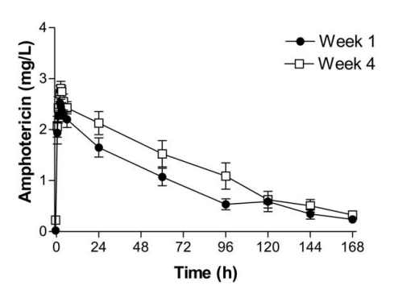

شکل 1 - مشخصات فارماکوکینتیک برای هفته 1 و هفته 4 (میانگین ± SD): متوسط مشخصات زمان - غلظت آمفوتریسین غیر لیپوزومی B در کودکان بیمار HSCT. میانگین امتیازات داده ها (SD) برای هر دوره درمان در هفته 1 و هفته 4 به صورت گرافیکی متصل شده اند.

پارامترهای فارماکوکینتیک بعد از یک دوز مجزا (هفته 1) و در حالت پایدار (هفته 4) برای 12 بیمار که هر دو بخش را تکمیل کرده اند، در جدول 2 خلاصه شده است. برآوردهای پارامتری برای 2 بیمار که تنها هفته اول آزمایش را به اتمام رسانده بوند به صورت مشابه بود. مقايسه پارامترهاي پس از هفته 1 و هفته 4 اختلاف آماري معني داري به جز برای AUC را نشان نداد (جدول 2). AUC، که با توجه به قانون قاعده تطبیقی مشخص شده است، بین 79 تا 275 میلی گرم در ساعت در هفته 1 و 105 تا 462 میلی گرم در ساعت در هفته 4 (P=0.3) متغیر بود.

جدول 2 – برآورد پارامتر فارماکوکینتیک میانگین (SD) پس از درمان 12 بیمار در هفته های اول و چهارم

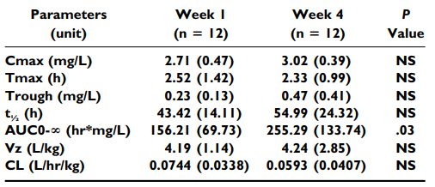

Cmax نشان دهنده حداکثرغلظت پلاسما است. Tmax، زمان تا حداکثر غلظت پلاسما؛½ t، نیمه عمر حذف؛  ناحیه زیر منحنی غلظت پلاسما زمان که تا بی نهایت ادامه دارد؛ Vz، حجم توزیع؛ CL، کل شفافیت بدن؛ NS، قابل توجه نیست.

سطوح پلاسما در 7 روز (Cmin) بعد از دوزهای اول و چهارم به طور قابل توجهی متفاوت نبوده، که نشان می دهد هیچ تجمعی در طول دوره درمان وجود ندارد. نیمه عمر اندازه گیری شده در گروه مطالعه ما کوتاه تر از مقدار گزارش شده در بزرگسالان بود (43-55 ساعت در مقابل 152 ساعت) [24]. مقادیر حجم توزیع (Vz) و شفافیت (CL) در گروه ما بیشتر از مواردی است که در بزرگسالان گزارش شده است و با وزن بدن Vz ارتباط مثبت ارتباط دارد.

 (شکل 2 و 3). حجم توزیع به طور معنی داری با Wt، Ht، و BSA برای هر هفته 1 و هفته 4 ارتباط دارد. روند ارتباط بین Wt و شفافیت (هفته اول) وجود داشت که اهمیت آماری نداشت (جدول 3).

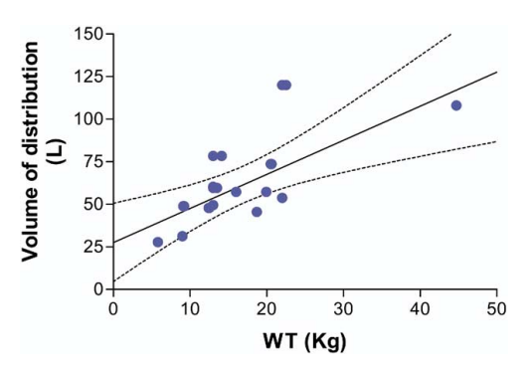

شکل 2 – ارتباط بین وزن بدن و حجم توزیع (Vz): نمودار ارتباط برآوردهای فردی برای حجم توزیع (در L) در مقابل وزن بدن (WT در کیلوگرم). خط بدون نقطه چین خطی است که بهترین تناسب را با داده ها دارد (R2=.55). خط نقطه چین نشان دهنده 95 درصد فاصله اطمینان است.

فقط یک بیمار (بیمار 3) شواهدی از عفونت قارچی را نشان داد. این کودک تنها یک گره ریه ای را از بین برد و حتی اگر تمامی موارد منفی باقی بمانند، معاینه پاتولوژیک عفونت قارچی را پیشنهاد می کند. بیمار با درمان ضد قارچی تجربی درمان شد و 9 ماه پس از آن حالش خوب بود.

**بحث**

در این تحقیق به بررسی دوزهای بالای AmBisome پرداختیم که به صورت یک بار در هفته به بچه های کوچک (سن کمتر 10 سال) داده شدند. تمایل ما برای مدیریت هفتگی AmBisome ناشی از 2 منبع بود. اول، مطالعات روی حیوانات نشان دادند که این برنامه برای دوز دارو ممکن است موثر باشد. گارسیا[2] و همکاران [25] از یک مدل عفونت Candida albicans and Histoplasma capsulatum موش [25] برای نشان دادن اثربخشی یک دوز پروفیلاکتیک منفرد AmBisome (20-20 میلی گرم / کیلوگرم) 7 روز قبل از چالش استفاده کردند. این داده ها و داده های اخیر با استفاده از Aspergillosis مهاجم به عنوان یک مدل نشان می دهد که سطوح خون و بافت زیستی مرتبط با دارو ممکن است ناشی از 7 روز پس از تجویز یک دوز منفرد AmBisome باشد [26]. انگیزه دوم برای این تحقیق، چالش بالینی در پیشگیری از پروبیوتیک های ضد قارچی خوراکی درازمدت (به عنوان مثال، با آئول ها) برای کودکان کوچک بود. كودكان كوچك ممكن است دستور مصرف خوراكي را انجام ندهند و سميت كبدي نیز شايع می باشد. درمان جایگزین با اکینوکندین (به عنوان مثال، (caspofungin نیاز به تزریق داخل وریدی روزانه دارد. ما استدلال کردیم که اگر دوزهای هفتگیAmBisome سطوح پلاسمای را به میزان قابل ملاحظه ای فراهم کند، این یک رژیم پیشگیری ساده است که می تواند برای دوره های طولانی به صورت سرپایی در نظر گرفته شود. علاوه بر این، اگر یک برنامه هفتگی امکان پذیر باشد، این استراتژی می تواند برای سایر جمعیت هایی که نیاز به پیشگیری دراز مدت دارند، مانند کودکان مبتلا به سندرم های شکستگی مغز استخوان،AML یا ALL خطر بالا و کمبود های سیستم ایمنی، مورد استفاده قرار گیرد.

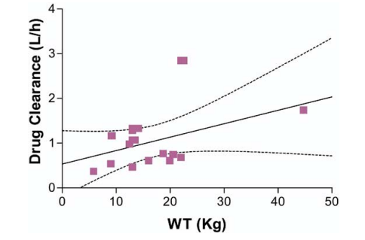

شکل 3 – ارتباط بین وزن بدن و شفافیت (CL): نمودار ارتباط برآوردهای فردی برای شفافیت (در L/h) در مقابل وزن بدن (WT در کیلوگرم). خط بدون نقطه چین خطی است که بهترین تناسب را با داده ها دارد. (R2=.19، قابل توجه نیست). خط نقطه چین نشان دهنده 95 درصد فاصله اطمینان است.

مطالعه ما مشخصات فارماکوکینتیک ثابت برای AmBisome تجویز شده در این دوز را با سطح پلاسما آمفوتریسین غیرلیپوزومی قابل تشخیص در روز هفتم قبل از تجویز مجدد و بدون تجمع با دوز مکرر را نشان داده است. مطالعات قبلی در زمان آزمایش و اثرات پس از ضد قارچ (PAFE) با آمفوتریسین B اثبات وابستگی به غلظت و PAFE قابل توجهی را نسبت به انواع مخمرها نشان داده اند [27]. این مورد و مطالعات دیگر نشان داده اند که نسبت حداکثر سطح سرمی / حداقل غلظت مهاری (MIC)، پارامترهای فارماکوکینتیک و فارماکودینامیکی بیشترین تأثیر آن ها بر عملکرد آمفوتریسین B است. علاوه بر این، غلظت سرمی داروها جایگزین نسبتا خوب غلظت بافت است. غلظت آمفوتریسین B غیر لیپوزومی در 7 روز (پایان دوره در این مطالعه) در اطراف MICs برای سویه های حساس است (کاندیدا، 0.25-1 mg / L، Aspergillus، 0.5-2 (mg / L [28].

محدودیت مطالعه ما عدم وجود غلظت های AmBisome بافت اندازه گیری شده است. بیشتر مزایای بالینی AmBisome به احتمال زیاد نیاز به پراکندگی بافت دارو دارد. یک مطالعه جدید نشان داد که دوز 15 میلیگرم در کیلوگرم یکبار در هفته برای AmBisome در بزرگسالان تحت HSCT ، منجر به غلظت های باقیمانده بافت پایدار، مشابه با مقادیر روزانه 1 میلی گرم بر کیلوگرم می شود. میانگین نسبت بافتی و پلاسما نسبت به AmBisome در روز 7 ام برابر با 16.3 بود که نشان دهنده میزان قابل توجهی از داروی بافت در مقایسه با سطح پلاسمای اندازه گیری شده است [29]. این داده ها نشان می دهد که در بزرگسالان، AmBisome را می توان در دوزهای بالا با خیال راحت تجویز کرد و فرضیه ما را تأیید می کند که تجویز AmBisome یک بار در هفته می تواند برای پیشگیری از قارچ در کودکان کوچک موثر باشد.

جدول 3 – ارتباط میان اندازه گیری های فارماکوکینتیک و اطلاعات بیمار

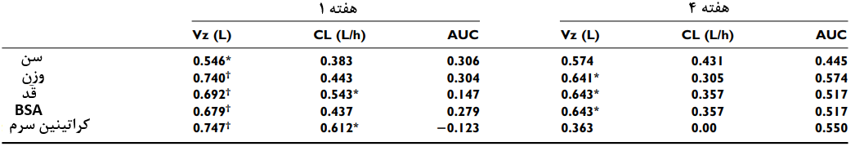

Vz نشان دهنده حجم توزیع است، CL شفافیت بدن کل، AUC سطح زیر منحنی غلظت زمان، BSA، سطح بدن.

* ارتباط در سطح 0.05 (دو سویه) قابل توجه است.

† ارتباط در سطح 0.01 (دو سویه) قابل توجه است.

داده های جمع آوری شده در بزرگسالان که درمانی برای عفونت های قارچی دریافت کرده اند نشان داده اند که دوزهای AmBisome تا 15 میلی گرم / کیلوگرم به خوبی قابل تحمل هستند [30]. حداکثر دوز قابل تحمل (MTD) در این تحقیق حاصل نشد، و سمیت اصلی واکنش های تزریق و اختلال کلیوی به نظر نمی رسد که به دوز مرتبط باشند. این مطالعه نشان داد که فارکرایکونتیک غیر خطی AmBisome در دوزهای mg / kg 10 با افزایش بیشتر در Cmax یا AUC با دوز 12.5 و 15 mg / kg همراه نیست. این داده ها نشان می دهد جذب AmBisome در سیستم رتاتیوالکتومی دهانه رحم، راه اصلی برای استخراج AmBisome از پلاسما، با انباشت دارو در بافت ها است. این یافته بالقوه از حفاظت از کبد و طحال و احتمالا ریه ها در دوزهای بالاتر، بخش هایی که به خصوص در معرض آسیب رساندن به علف کش یا مخمر هستند، حمایت می کند.

ما دوز 10 میلی گرم بر کیلوگرم را در مطالعه خود انتخاب کردیم به علت عدم وجود فارماکوکینتیک غیر خطی AmBisome در دوزهای بالاتر و نیز داده هایی که نشان می دهد این دوز کمتر از MTD AmBisome است، و در بزرگسالان، که دوز آنها 15 میلی گرم / کیلوگرم است به MTD نرسیده است. در مطالعه ما دوز 10 میلی گرم بر کیلوگرم به خوبی قابل تحمل بود و تنها یک مورد سمیت با انفوزیون و بدون سمیت کلیوی، کبد و یا سایر سمیت ها بود که نشان می دهد این یک استراتژی بی خطر برای استفاده طولانی مدت است.

درمان هفتگی AmBisome هزینه های قابل توجهی را نسبت به درمان خوراکی انجام دارد، اما (در اکثر بیمارستانها) ارزانتر از درمان روزانه اکینوکاندین است. درمان هفتگی AmBisome گزینه ای برای پیشگیری درازمدت در کودکان است که قادر به تحمل داروهای آسئول خوراکی نیستند.

نشان داده شده است که آمفوتریسین B لیپوزومین دارای نیمه عمر (حدود 152 ساعت) در بزرگسالان عادی است [24]. در جمعیت ما بچه های کوچک، نیمه عمر کمتر برای آمفوتریسین B غیر لپسومال مشاهده شد. علاوه بر این، حجم توزیع با وزن مرتبط بود، که برخی از تفاوت های فارماکوکینتیک بین کودکان کوچک و بزرگسالان را نشان می داد. هنگام تفسیر این داده ها، مهم است توجه داشته باشید که در مقایسه با بسیاری از گزارش های قبلی که داروی کوانتوم کل آمفوتریسین B را توصیف می کنند (مجموع لیپوزوم، پروتئین پلاسما و مواد مخدر آزاد و یا بدون اتصال)، ما فارماکوکینتیک های بخش فعال از آمفوتریسین مجتمع دارویی یا غیر لیپید را اندازه گیری کردیم و این باعث می شود که نتایج ما به طور مستقیم با نتایج فارماکوکینتیک قبلی مقایسه شود. اگر چه مطالعه ما برای اثبات اثربخشی این رویکرد طراحی نشده، اما داده های ما از مطالعه بالینی این استراتژی پیشگیری پشتیبانی می کند.

**REFERENCES**

1. Abbasi S, Shenep JL, Hughes WT, et al. Aspergillosis in children with cancer: a 34-year experience. Clin Infect Dis. 1999;29: 1210-1219.

2. Groll AH, Müller FM, Piscitelli SC, et al. Lipid formulations of amphotericin B: clinical perspectives for the management of invasive fungal infections in children with cancer. Klin Pädiatr. 1998;210:264-273.

3. Ringden O, Andstrom EE, Remberger M, et al. Prophylaxis and therapy using liposomal amphotericin B (AmBisome) for invasive fungal infections in children undergoing organ or allogeneic bone-marrow transplantation. Pediatr Transplant. 1997;1:124-129.

4. Hovi L, Saarinen-Pihkala UM, Vettenranta K, et al. Invasive fungal infections in pediatric bone marrow transplant recipients: single-center experience of 10 years. Bone Marrow Transplant. 2000;26:999-1004.

5. Pfaller MA, Diekema DJ, Jones RN, et al. Trends in antifungal susceptibility of Candida spp. isolated from pediatric and adult patients with bloodstream infections: SENTRY Antimicrobial Surveillance Program, 1997 to 2000. J Clin Microbiol. 2002;40: 852-856.

6. Mullen CA, Abd El-Baki H, Samir H, et al. Non-albicans Candida is the most common cause of candidemia in pediatric cancer patients. Support Care Cancer. 2003;11:321-325.

7. Groll AH, Kurz M, Schneider W, et al. Five-year-survey of invasive aspergillosis in a paediatric cancer centre: epidemiology, management and long-term survival. Mycoses. 1999;42:431-442.

8. Walsh TJ, Groll A, Hiemenz J, et al. Infections due to emerging and uncommon medically important fungal pathogens. Clin Microbiol Infect. 2004;10:48-66.

9. Menichetti F, Del Favero A, Martino P, et al. Itraconazole oral solution as prophylaxis for fungal infections in neutropenic patients with hematologic malignancies: a randomized, placebo-controlled, double-blind, multicenter trial. GIMEMA Infection Program. Gruppo Italiano Malattie Ematologiche dell’Adulto. Clin Infect Dis. 1999;28:250-255.

10. Bodey GP, Anaissie EJ, Elting LS, et al. Antifungal prophylaxis during remission induction therapy for acute leukemia fluconazole versus intravenous amphotericin B. Cancer. 1994;73:2099- 2106.

11. Lyman CA, Walsh TJ. Systemically administered antifungal agents: a review of their clinical pharmacology and therapeutic applications. Drugs. 1992;44:935.

12. Bekersky I, Buell D, Tomishima M, et al. New approaches to systemic antifungal therapy: case studies of AmBisome and FK463. Recent Res Dev Antimicrob Agent Chemother. 1999;3:407-413.

13. Boswell GW, Buell D, Bekersky I. AmBisome (liposomal amphotericin B): a comparative review. J Clin Pharmacol. 1998;38: 583-592.

14. Walsh TJ, Fineberg RW, Arndt C, et al. Liposomal amphotricin B for empiric therapy in patients with persistent fever and neutropenia. N Engl J Med. 1999;340:764-771.

15. Bekersky I, Boswell GW, Hiles R, et al. Safety and toxicokinetics of intravenous liposomal amphotericin B (AmBisome) in beagle dogs. Pharm Res. 1999;16:1694-1701.

16. Bekersky I, Boswell GW, Hiles R, et al. Safety, toxicokinetics, and tissue distribution of long-term intravenous liposomal amphotericin B (AmBisome): a 91-day study in rats. Pharm Res. 2000;17:1494-1502.

17. Boswell GW, Bekersky I, Buell D, et al. Toxicological profile and pharmacokinetics of a unilamellar liposomal vesicle formulation of amphotericin B in rats. Antimicrob Agents Chemother. 1998;42:263-268.

18. Lee JW, Amantea M, Navarro E, et al. Pharmacokinetics and safety of a unilamellar liposomal formulation of amphotericin B (AmBisome) in rabbits. Antimicrob Agents Chemother. 1994;38: 713-718.

19. Walsh TJ, Yeldandi V, McEvoy M, et al. Safety, tolerance and pharmacokinetics of a small unilamellar liposomal formulation of amphotericin B (AmBisome) in neutropenic patients. Antimicrob Agents Chemother. 1998;42:2391-2398.

20. Kelsey SM, Goldman JM, McCann S, et al. Liposomal amphotericin (AmBisome) in the prophylaxis of fungal infections in neutropenic patients: a randomized, double-blind, placebocontrolled study. Bone Marrow Transplant. 1999;23:163-168.

21. Tollemar J, Ringden´ O, Anderson S, et al. Randomized doubleblind study of liposomal amphotericin B (AmBisome) prophylaxis of invasive fungal infections in bone marrow transplant recipients. Bone Marrow Transplant. 1993;12:577-582.

22. Tollemar J, Hoc¨kerstedt K, Ericzon BG, et al. Liposomal amphotericin B prevents invasive fungal infections in liver transplant recipients. Transplantation. 1995;59:45-50.

23. Clemons KV, Sobel RA, Williams PL, et al. Efficacy of intravenous liposomal amphotericin B (AmBisome) against coccidioidal meningitis in rabbits. Antimicrob Agents Chemother. 2002; 46:2420-2426.

24. Bekersky I, Fielding RM, Dressler DE, et al. Pharmacokinetics, excretion, and mass balance of liposomal amphotericin B (AmBisome) and amphotericin B deoxycholate in humans. Antimicrob Agents Chemother. 2002;46:828-833.

25. Garcia A, Adler-Moore JP, Proffitt R. Single-dose AmBisome (liposomal amphotericin B) as prophylaxis for murine systemic candidiasis and histoplasmosis. Antimicrob Agents Chemother. 2000;44:2327-2332.

26. te Dorsthorst DT, Verweij PE, Meis JF, et al. Efficacy of one-day versus seven-day ambisome treatment in a non-neutropenic murine model of invasive aspergillosis. In Program and Abstracts of the 44th Interscience Conference on Antimicrobial Agents and Chemotherapy, October 12–November 2, 2004. Washington, DC. p. 39.

27. Andes D, Stamsted T, Conklin R. Pharmacodynamics of amphotericin B in a neutropenic-mouse disseminated-candidiasis model. Antimicrob Agents Chemother. 2001;45:922-6.

28. Andes D. Clinical utility of antifungal pharmacokinetics and pharmacodynamics. Curr Opin Infect Dis. 2004;17:533-540.

29. Gubbins PO, Mcconnell SA, Amsden JR, et al. Comparison of liposomal amphotericin B plasma and tissue concentrations following a single large (15 mg/kg) dose or daily 1 mg/kg dosing. Poster presentation at the 44th Interscience Conference on Antimicrobial Agents and Chemotherapy, October 12– November 2, 2004.

30. Walsh TJ, Goodman JL, Pappas P, et al. Safety, tolerance, and pharmacokinetics of high-dose liposomal amphotericin B (AmBisome) in patients infected with Aspergillus species and other filamentous fungi: maximum tolerated dose study. Antimicrob Agents Chemother. 2001;45:3487-3496.

1. David Stevens
2. Garcia